*Культурология*

Королева Татьяна Валерьевна

А343 ИФИП

**Литература:**

Методичка 2731 Культурология Ив. 2021

1 часть:

Теория культуры – 1ПК

<http://ispu.ru/files/u2/Budnik_Kulturologiya_Uchebnik_.pdf>

Богдасарян Н Г Культурология для технических вузов

Методичка:

<http://ispu.ru/files/u2/Metodichka_po_kulturologii_2021_itog_16.06.2021-v_pechat.docx.pdf>

2 часть:

История культуры – 2ПК

Культурология. История культуры, часть 1

<http://ispu.ru/files/u2/Kulturologiya._Istoriya_kultury._1_chast.pdf>

Западный тип культуры (Радугин)

(методичка – тема 5, если не нашел)

Культурология. История культуры, часть 2

<http://ispu.ru/files/u2/Kulturologiya._Istoriya_kultury._2_chast.pdf>

1ПК – 3 балла – норм

1ПК – темы 1-3 – 24 октября

Семинар после пк1 – методичка тема №3 (история культуры часть 1) вопросы 1-3:

вопрос 2 – максимально подробные значения символов (древо – 40 зн, крест – треугольник = 10 зн), принести с собой текст одного мифа (распечатать) не греческий и не римский,

вопрос 3 – 1) в конспекте описание картины мира, ценности и тд; 2) ищу самое известное (шедевры) произведение искусства этой культуры, если иного не указано в вопросе, привожу примеры к каждому и подписываю: название культуры, автор, название, время и место создания, распечатать и принести. 3) анализирую, каким образом эти примеры через символические значения отражают базовые идеи и ценности культуры и ее картины мира.

Семинар 4: тема №4 в методичке: 1, 3 вопрос учим, 2 + даоссизм,4 вопросы готовить – простроить след цепочку:

Характерные черты религий, их влияние на особенности культуры, примеры отражения особенностей культуры в произведениях искусства.

Семинар 5: тема №5

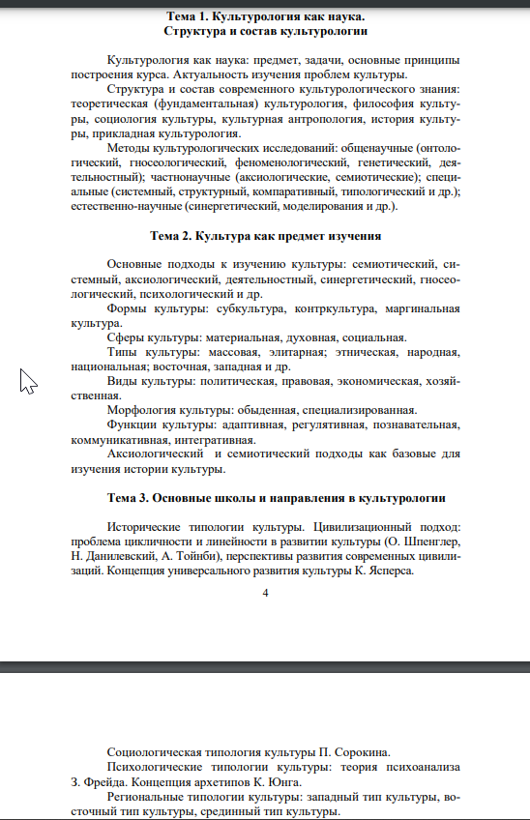

Алгоритм: если какие-то вопросы разбирали в лекции, то их еще раз учить, но не писать, то, что не разбирали, делать конспект в семинарских тетрадях.

2 ТК – ср арифметическое за все семинары + посещение + работа на семинарах + тетради

2 ПК – 4-8 (9?) темы - 19 декабря – Собеседование

Темы 3-5 по планам семинарских занятий (первобытная культура, восточная, западная)

1. Хронологические + географические рамки
2. Базовые идеи и черты культуры
3. Примеры отражения идей и черт в символах, артефактах, произведениях искусства
4. Религия у восточной культуры (черты, влияние на культуру, отражения на произведениях искусства)

Можно пользоваться картинками примеров (с подписями культуры и автором, названием, временем) + методичка

Первобытная картина: космос – мир людей – хаос

Восточн: космос – государство, закон -- хаос

Антич: космос – наука – хаос

Средн: рай – мир людей (выбор - лесенка) – ад

Новый мир: незнание -- знания, наука – истинное познание

Базовые методы и подходы к изучению курса (3 вопрос тема 1)

**История культуры**

1. **Аксиология** – наука о ценностях, идеях и идеологиях, которые определяют цели и смыслы существования человека и общества.
   1. Какова картина мира в рамках определенной культуры
   2. Способ познания мира
      1. Мифологический
      2. Научный и тд
   3. Цель и смысл существования человека
   4. Пути достижения идеала
2. **Семиотический** – наука о знаках, символах и их значении.
   1. Любое произведение искусства, помимо художественного значения, имеет символическое значение, и они отражают базовые идеи и ценности культуры (например – православный храм – произведение искусства – является моделью мира для верующего человека – 3 части – ад-мир людей-рай -)

Часть 1. Теория культуры

**Культурология как наука. Структура культурологии**

Культурология

1949г Л. Уайт – «Наука о культуре»

**Культурология** – это комплексная интегративная наука, которая объединяет данные *истории, социологии, антропологии, философии, этнографии,* теоретически переосмысливает их, и на этой основе разрабатывает концепции и прогнозы развития общества, человека и культуры.

Основатель в России – О. С. Лихачев с 1991г

**Культурология** – это наука о причинах возникновения, особенностях развития, проблемах и моделях взаимодействия, и причинах гибели культур.

Структура культурологии

1. Фундаментальная

А) философия культуры

Б) история культуры

* МХК
* Динамика культуры
  + Культурогенез
  + Культурная диффузия
    - Культурная ассимиляция
    - Аккультурация
    - Культурное отторжение
    - Культурная интеграция
    - Культурная бифуркация

В) Антропология культуры

* + Школы
    - Эволюционизм
    - Неоэволюционизм
    - Структурализм (структурная антропология)
    - Функционализм
    - Культурная этология

Г) Социология культуры

* + Социокультурная динамика
  + Аксиология культуры

**Фундаментальная культурология** – это раздел, цель которого изучить все закономерности развития культуры, включает в себя 4 подраздела.

Выделился как раздел в начале 19в в работе Мюллера

**Философия культура** – это теоретико – методологическая база культурологии. (как? при помощи чего изучается?) – (методы научной школы и подходы)

**История культуры** – это процесс развития культуры разных стран.

**МХК** – достижения, история искусства.

**Динамика культуры** – это этапы и процессы развития культуры. (1ТК – придумать собственные примеры на каждый этап с пояснениями)

1. **Культурогенез** – этап возникновения культуры

**Культурогенез** – это процесс постоянного самообновления и саморазвития культуры, который происходит в результате внутренних причин и механизмов. (в 6-9 вв славянская культура – язычество => ольга и владимир приняли христианство => в основе должна лежать монотеистическая культура => выбор христианства => язычество оставалось, но христианство вытеснило язычество => к 14 вв языческие традиции вытиснились, христианство стало главным)

1. **Культурная диффузия** – это процесс взаимопроникновения, взаимовлияния и перемешивания культур между собой

* **Культурная ассимиляция** – это процесс, когда менее развитая культура, встречаясь или сталкиваясь с более развитой культурой, полностью принимает ее нормы и ценности, утрачивает самостоятельность и фактически растворяется внутри более развитой культуры (фино-угры приняли культуру восточных славян)
* **Аккультурация** – это процесс, когда в результате взаимодействия двух культур они заимствуют какие то черты друг друга (классическая ассимиляция) (русская культура добавила в себя часть византийской культуры, восточной культуры)
* **Отторжение –** это процесс, когда две культуры, сталкиваясь и взаимодействуя между собой, принципиально не принимают нормы и ценности друг друга и поэтому начинают отвергать, отталкивать противоположную культуру, стараясь сохранить уникальность собственной (западная Европа объявила глобализацию и мультикультурализм, в основе демократия, либерализм, => арабское население отказалось принимать европейскую систему ценностей, стали жить отдельно, строить свои школы и т.д.)
* **Культурная интеграция –** это процесс, при котором самостоятельные самобытные культуры объединяются в единое целое (единую культуру), которая разрабатывает общую для всех систему ценностей, которую все культуры принимают и поддерживают, но при этом сохраняют свою собственную ценностную систему(СССР – 15 нац республик => деинтеграция после распада СССР)
* **Культурная бифуркация** – это процесс, когда в результате принципиально новых технических открытий материальная часть культуры уходит вперед, и духовная культура успевает приспособиться к этим изменениям, выработать новую систему ценностей и поэтому происходит резкий скачок или переход культуры на новый уровень развития (Стадиально цивилизационная модель белла тофлера, точки бифуркации – *неолитическая революция* (8-3 вв до н э)(изобретение железа, разделение ремесел, переход к аграрному обществу, появление государства, традиционная религиозная система ценностей), *промышленная революция* (17-19вв)(фабричное производство, либеральная система ценностей, переход к индустриально-либеральному обществу), *научно-техническая революция* (изобретение компьютеров, информация, переход к постиндустриальному производству)
* **Культурный лаг** – (яма, провал) – это процесс, когда в результате новых технических открытий материальная часть культуры уходит вперед, но духовная культура не может или не хочет приспосабливаться к этим изменениям, вследствие этого начинается духовный кризис (см концепцию О. Шпенглера)
* **Культурный застой** – это процесс, когда культура осознанно выбирает путь сохранения и воспроизведения существующей системы ценностей (традиционные культуры, восточные)
* **Закат и смерть культуры**

**Основные культурологические теории и школы.**

Сложность и неоднозначность определения понятия «культура» привели к появлению разнообразных типологий культуры, которые пытаются дать ответы на следующие вопросы:

1. Есть ли, и каковы общие закономерности развития всех человеческих культур.
2. Культуры развиваются замкнуто, локально, уникально или возможно существование единой универсальной культуры.
3. Логика и принципы взаимодействия и взаимовлияния культур друг на друга.
4. Причины возникновения и гибели культуры.
5. Исторические типологии культуры:
   1. Модели цивилизационного развития культуры
      1. Модели локального развития культуры цивилизации – все представители этого направления считают, что невозможно существование универсальной человеческой культуры и все культуры имеют свой уникальный замкнутый, локальный путь исторического развития
         1. Концепция культурно – исторических типов, автор – Н. Я. Данилевский 1871г «Россия и Европа». Суть концепции – 8 уникальных культурно - исторических типов. В основе каждого культурно – исторического типа лежит определенное направление деятельности. Предложил свою типологию культур:
            1. Одноосновные культуры (одно направление деятельности)
            2. Двухосновные культуры (европейская)
            3. Трехосновные культуры
            4. Четырехосновные культуры (евразийская срединная культура)

В 21 вв наиболее живучими окажутся культуры, которые будут сочетать в себе максимальное количество направлений деятельности.

**Культура** – культурно-исторический тип, который в качестве базовой цели своего существования определяет какие-то направления деятельности.

**Цивилизация** – уровень, или состояние развития культурно-исторического типа, при котором доминирующая часть населения принимает направления деятельности в качестве главной системы деятельности и активно их поддерживает, и воспроизводит.